附件3

江苏省淮安市淮安宾馆交通路线

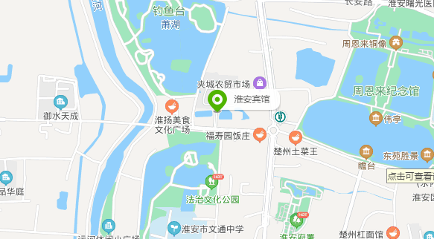
地址：江苏省淮安市淮安区友谊路2号。
1.淮安高铁东站：公交：618路，高铁东站上车，乘坐11站，在韩信路站下车，步行大约1公里到达淮安宾馆。全程约54分钟。出租车：约12公里，费用28元左右。
2.淮安涟水机场：公交：733路，机场航站楼站上车，乘坐15站，在市交通控股站换乘69路，乘坐24站，在名人亭站下车。步行约400米到达淮安宾馆。全程约1小时45分钟。
3. 淮安火车站：公交：1路，淮安火车站上车，乘坐5站，在苏北市场站换乘69路，乘坐33站，在名人亭站。步行约400米到达淮安宾馆。出租车：约21公里，费用60元左右。

